


Книжка про Пасху

Почему мы празднуем Пасху
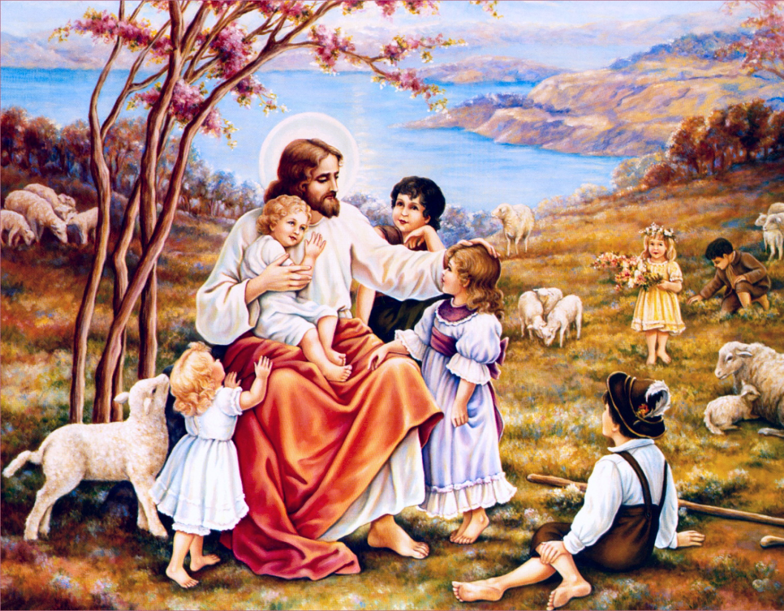
Было это очень-очень давно, более 2 тысяч лет назад. Бог послал на землю своего сына Иисуса Христа, чтобы он научил людей любви и смирению. Иисус Христосходил по стране Иудее с проповедью (рассказывал людям о Боге, учил людей любить друг друга и никого не обижать), исцелял больных , помогал тем, кто страдает. Вместе с ним ходили и его ученики. Они помогали Иисусу Христу во всех Его добрых делах.
Но на свете, к сожалению, кроме добрых людей, немало и злых, жестоких. Этим людям не понравилось учение Иисуса Христа о любви и доброте, они завидовали Его успеху и славе. Злые люди не верили, что Иисус Христос сын Бога. Они схватили Его и распяли на кресте.
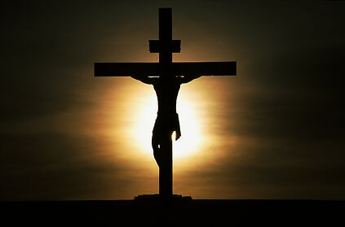
Иисус Христос мог бы спастись от мучений, потому что Он был сын Бога. Но Он страдал на Кресте за всех людей, так как знал, что этим спасет тех людей, кто верит в Него и живет по заповедям Божьим.
Когда сын Божий умер на Кресте, наступила ночь посреди дня, померкло солнце и стало темно по всей земле.
Ученики похоронили тело Иисуса Христа в гробнице (пещере) и привалили вход большим тяжелым камнем (так было принято хоронить в этой стране).

Рано утром в воскресенье к гробу Христа пришли женщины – Мария Магдалина, Иоанна, Саломия, которые повсюду следовали за Иисусом, и увидели, что камень отвален от гроба, а в гробнице нет тела Иисуса Христа.
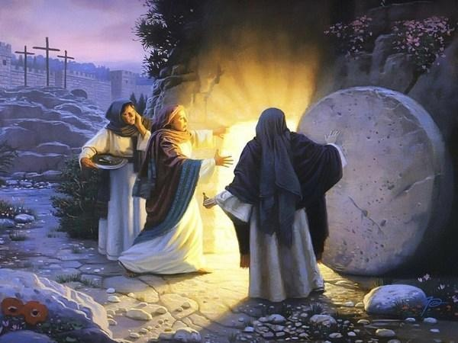
Они очень испугались, но вдруг увидели Ангела в белых одеждах. Ангел сказал им: «Вы ищите живого среди мертвых? Иисус Христос воскрес».
Иисус Христос еще 40 дней ходил по земле, встречался со своими учениками и заповедал им рассказать о своем учении всему миру.

Почему мы красим яйца
Не все люди поверили, что Иисус Христос мог воскреснуть. Одна из Его учениц – Мария Магдалина, проповедуя учение Иисуса Христа, пришла к римскому императору Тиберию. В те времена было принято приходить к императору с подарком. У Марии Магдалины ничего не было, кроме яйца, поэтому она протянула императору яйцо и сказала : «Христос Воскрес». Император сказал: «Этого не может быть! Я поверю в это только тогда, когда это белое яйцо станет красным!». И вдруг белое яйцо у него на глазах превратилось в красное. Тогда император воскликнул: «Воистину Воскрес!».
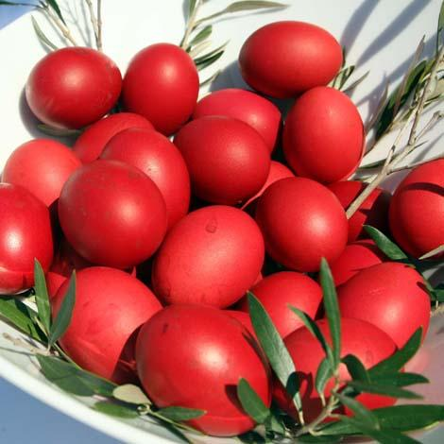
С тех пор все христиане в этот день приветствуют друг друга словами «Христос Воскрес» и отвечают «Воистину Воскрес», а еще красят яйца в красный цвет и дарят их друг другу в воспоминание об этом чуде.
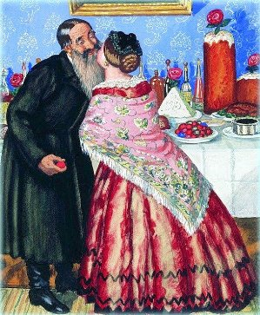
Как мы празднуем Пасху
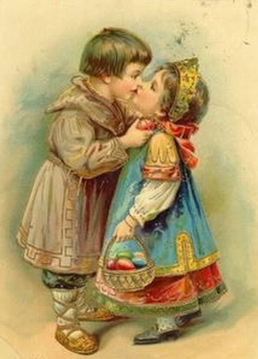
Празднование Пасхи начинается с участия в пасхальном Богослужении. А после того, как окончится служба, верующие «христосуются». Старые и молодые, дети и взрослые, мужчины и женщины целуют трижды друг друга. Принято, чтобы младшие словами «Христос Воскрес!» приветствовали первыми , а старшие отвечали им «Воистину Воскрес!».

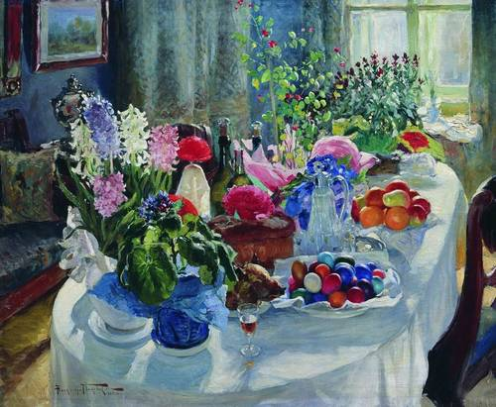
Придя домой устраивают пасхальный пир. На стол хозяйки ставят куличи, крашеные яйца, творожные пасхи и другие вкусные блюда.
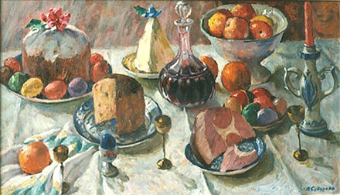

Еще на Пасху принято играть в игры. Любимой пасхальной игрой было катанье яиц.
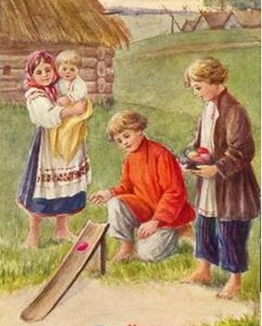
Устраивали эту игру так: устанавливали деревянный или картонный «каток» и вокруг него освобождали ровное место, на котором раскладывали крашеные яйца, игрушечки, незамысловатые сувениры. Играющие дети подходили по очереди к «катку» и катили каждый свое яйцо. Выигрышем становился тот предмет, которого яичко коснулось.
Собиравшиеся на Пасху дети очень любили искать яйца в квартире или в саду. Кто-нибудь из старших заранее прятал картонные, бумажные или пластиковые яички с сюрпризами. Чтобы получить сюрприз , надо было отыскать яйцо.
Дети любили и «чокаться» яйцами друг с другом, ударяя тупым или острым концом крашеного крутого яйца яйцо соперника. Выигрывал тот, чье яйцо не треснуло.
Празднование Пасхи продолжается сорок дней – ровно столько, сколько Христос являлся Своим ученикам после Воскресения. На сороковой день Иисус Христос вознесся к Богу Отцу. В течение сорока дней Пасхи, а особенно на первой неделе – самой торжественной – люди ходятдруг к другу в гости, дарят крашеные яйца и куличи, играют в пасхальные игры.
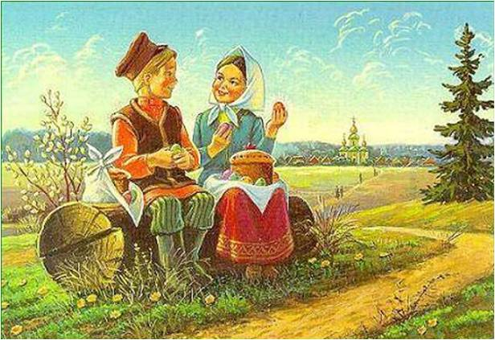

Пасхальные стихи
Вербочки
Мальчики да девочки
Свечечки да вербочки
Понесли домой.
Огонечки теплятся,
Прохожие крестятся,
И пахнет весной.
Ветерок удаленький,
Дождик, дождик маленький,
Не задуй огня.
В воскресенье вербное
Завтра встану первая
Для святого дня.
А.Блок
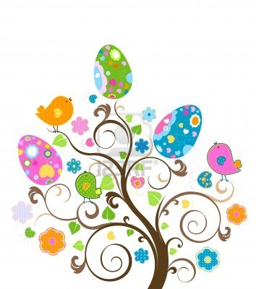
Пасхальный благовест
Колокол дремавший
Разбудил поля,
Улыбнулась солнцу
Сонная земля.
Понеслись удары
К синим небесам,
Звонко раздается
Голос по лесам.
Скрылась за рекою
Белая луна,
Звонко побежала
Резвая волна.
Тихая долина
Отгоняет сон,
Где-то за дорогой
Замирает звон.
С. Есенин
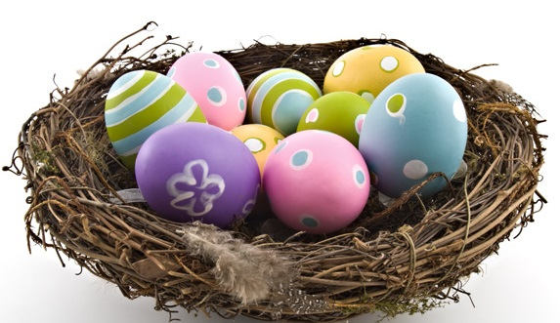

Как солнце блещет ярко
Как солнце блещет ярко,
Как неба глубь светла,
Как весело и громко
Гудят колокола.
Немолчно в Божьих храмах
Поют «Христос Воскресе»
И звуки дивной песни
Доходят до небес.
А. Плещеев

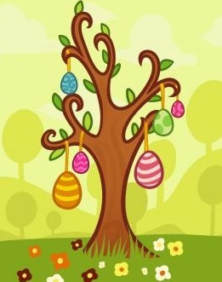
Земля и солнце
Земля и солнце,
Поля и лес –
Все славят Бога:
Христос воскрес!
В улыбке синих
Живых небес
Все та же радость:
Христос воскрес!
Вражда исчезла,
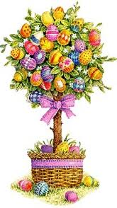
И страх исчез.
Нет больше злобы –
Христос воскрес!
Как дивны звуки
Святых словес,
В которых слышно:
Христос воскрес!
Земля и солнце,
Поля и лес –
Все славят Бога:
Христос воскрес!
Л. Чарская

Христос Воскрес!
Христос Воскрес! Скворцы поют,
И, пробудясь, ликуют степи.
В снегах, журча, ручьи бегут
И с звонким смехом быстро рвут
Зимою скованные цепи.
Еще задумчив темный лес,
Не веря счастью пробужденья.
Проснись! Пой песню Воскресенья –
Христос Воскрес!
Христос Воскрес! В любви лучах
Исчезнет скорби мрачный холод,
Пусть радость царствует в сердцах
И тех, кто стар, и тех, кто молод!
Заветом благостных Небес
Звучит нам песня Воскресенья,
Любви, и счастья, и прощенья, -
Христос Воскрес!
В. Ладыженский


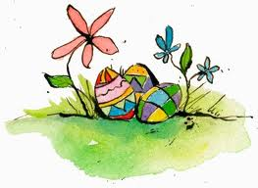
Воскресение Христово
В день Пасхи, радостно играя,
Высоко жаворонок взлетел,
И в небе синем, исчезая,
Песнь воскресения запел.
И песнь ту громко повторяли
И степь, и холм, и темный лес.
«Проснись, земля, - они вещали, -
Проснись: Твой Царь, твой Бог воскрес!
Проснитесь, горы, долы, реки,
Хвалите Господа с Небес.
Побеждена им смерть вовеки –
Проснись и ты, зеленый лес.
Подснежник, ландыш серебристый,
Фиалка – зацветите вновь
И воссылайте гимн душистый
Тому, Чья заповедь – «любовь».
Е. Горчакова
Под напев молитв пасхальных
И под звон колоколов
К нам летит весна из дальних,
Из полуденных краев.
В зеленеющем уборе
Млеют темные леса.
Небо блещет – точно море,
Море – точно небеса.
Сосны в бархате зеленом,
И душистая смола
По чешуйчатым колоннам
Янтарями потекла.
И в саду у нас сегодня
Я заметил, как тайком
Похристосовался ландыш
С белокрылым мотыльком!
К. Фофанов


